Tarte de limão e frutos vermelhos

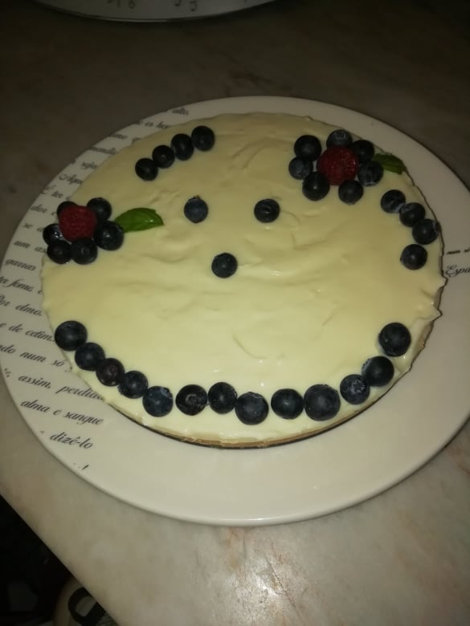

Ingredientes:
- 300g de bolacha aveia
- 100g de manteiga vegetal
- 200ml natas cremosas light
- 1 lata de leite condensado magro
- Sumo de 3 limões médios
- Mirtilos ( a gosto)
- Framboesas ( a gosto)
- Folhas de manjericão ( a gosto )

Preparação:
Coloque dentro de uma trituradora as bolachas e a manteiga, triture durante 10 segundos.
De seguida coloque o preparado das bolachas numa tarteira e com a ajuda de uma colher alise. Meta no frigorifico durante 1 hora.
Numa taça coloque o leite condensado, as natas e mexa bem. De seguida junte o sumo de limão e mexa.
Junte o preparado à base da bolacha, e vai novamente ao frigorifico durante 1 hora.
Decore com frutos vermelhos e folhas de manjericão a gosto.

